ГОСУДАРСТВЕННОЕ ПРОФЕССИОНАЛЬНОЕ ОБРАЗОВАТЕЛЬНОЕ УЧРЕЖДЕНИЕ
«БЕРЕЗОВСКИЙ ПОЛИТЕХНИЧЕСКИЙ ТЕХНИКУМ»
КЕМЕРОВСКАЯ ОБЛАСТЬ

ОТХОДЫ - ДОХОДЫ
(проект обучающихся)
номинация: «Вторая жизнь отходов»

Березовский 2021

СОДЕРЖАНИЕ

1 | ПАСПОРТ ПРОЕКТА; АКТУАЛЬНОСТЬ ПРОЕКТА | 3
2 | ОЖИДАЕМЫЕ РЕЗУЛЬТАТЫ | 9
3 | СОДЕРЖАНИЕ ПРОЕКТА | 10
4 | РЕСУРСНАЯ БАЗА | 12
5 | «ОТХОДЫ – ДОХОДЫ» | 13
6 | РЕЗУЛЬТАТЫ РАБОТЫ ПРОЕКТА | 15
7 | ИНФОРМАЦИОННОЕ ОБЕСПЕЧЕНИЕ ПРОЕКТА | 16
8 | ПРИЛОЖЕНИЯ | 17

Паспорт проекта

Авторы проекта | Персональные данные
Борцова Кристина Валерьевна,  обучающаяся группы 3 Тоб по специальности «Обогащение полезных ископаемых», 4 курс | 15.10.1999 г.р.  паспорт: 32 16 673783  телефон: 89635129201  домашний адрес: г. Березовский, ул. Кузбасская, 22  почтовый индекс: 652420
Дубина Дарья Алексеевна обучающаяся группы 3 Тоб по специальности «Обогащение полезных ископаемых», 4 курс | 10.04.2001 г.р.  паспорт:32 15 543458  телефон: 89832134828  домашний адрес: г. Березовский, пр-т Ленина, 9-22  почтовый индекс: 652420
Руководитель проекта
Кривушина Светлана Борисовна,  преподаватель Березовского политехнического техникума | адрес техникума:  почтовый индекс: 652425  Кемеровская область, г. Березовский  пр-т Ленина, 39  сайт техникума: bpt18@list.ru  телефон: 8(38445)32145  мобильный телефон: 89030697962  e-mail: Svey6876@mail.ru

«Наша голубая планета из космоса имеет удивительно красивый вид.
Она прекрасна и поразительно мала.
И понимаешь вдруг, сама Земля – это космический корабль,
который несется в космосе.
Он имеет ограниченные ресурсы и экипаж ее –
человечество, которое должно беречь
свою планету, ее ресурсы, беречь самого себя».

В.И. Севастьянов, летчик-космонавт
(отрывок из «Дневника над облаками»)

- Актуальность проекта.

Отношение к охране окружающей среды становится одним из основных показателей уровня развития нашего государства (во всяком случае, отражает его точнее, чем добыча и переработка природных ископаемых или производство продуктов питания). В период технической модернизации и преобразования российского общества, общества - потребления одной из острейших экологических проблем остается проблема переработки и утилизации отходов.
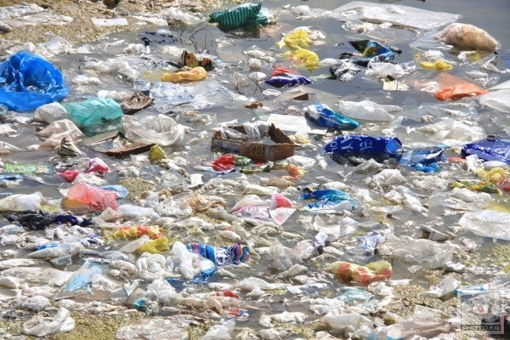
Рисунок 1. Мусор в черте г. Березовский после зимы

Проблема отходов является, несомненно, одной из важнейших проблем современного общества. И одним из эффективных ее решений является организация селективного сбора отходов с их дальнейшим вторичным использованием. Ведь сегодня, в России в отвалах и хранилищах накоплено свыше 85 млрд. тонн только твердых отходов производства, в которых содержатся железо, медь, свинец, олово, вольфрам, а также такие ценные элементы, как кадмий, висмут, селен, теллур, редкоземельные и благородные металлы. Содержание ценных компонентов в отходах нередко близко к содержанию их в добываемом природном сырье.
Очевидно, что не захоронение и сжигание, а переработка является самым эффективным ресурсосберегающим средством:
Во-первых, многие компоненты отходов могут быть переработаны в полезные продукты. Это позволяет снизить себестоимость конечных товаров на 20—30%.
Во-вторых, использование вторичного сырья позволит значительно экономить основные невозобновимые природные ресурсы для будущих поколений (нефть, древесина, руды металлов и др.).
В-третьих, уменьшается вредное воздействие на окружающую среду.
В-четвертых, создаются новые рабочие места на перерабатывающих предприятиях.
В России за время реформ, заметно изменивших социальную структуру общества, сформировался стереотип о том, что сбор мусора и сдача его на переработку – удел бедных слоев населения. Населению пока гораздо удобнее и привычнее выбрасывать все отходы в мусоропровод, чем сортировать и выносить часть мусора на улицу. А ведь именно от степени вовлеченности жителей в этот процесс зависит будущее пластиковой проблемы. Из-за пластика гибнут животные, ошибочно принимая его за пищу.
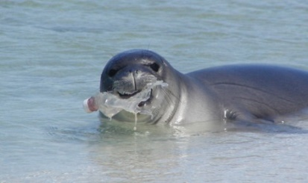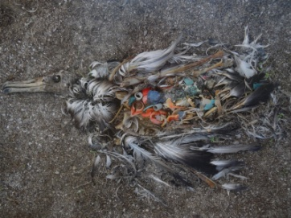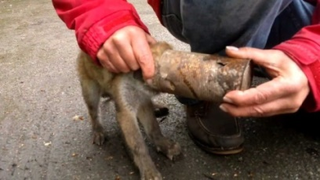
Рисунок 2. Гибель животных от пластикового мусора

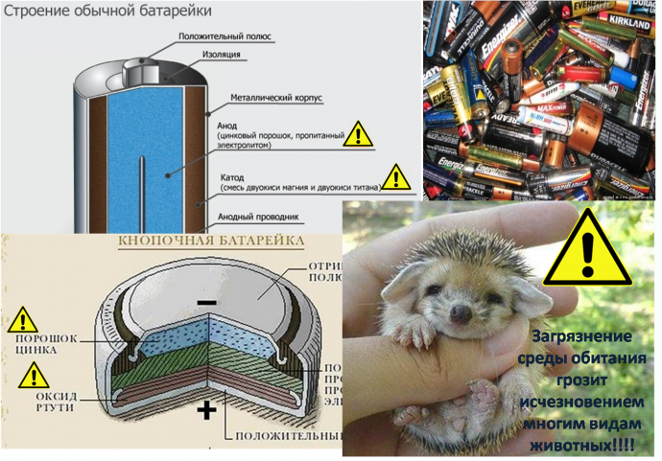
Рисунок 3. Строение батарейки
и ее опасность попадания в окружающую среду
Переработка батареек - это сложный технологический процесс. В нашей стране есть завод по переработке батареек только в Челябинске "Мегаполисресурс". Именно туда попадают те отработанные батарейки, которые люди сдают в пунктах приема. За смену здесь перерабатывают до 2-3х тонн батареек. В городе Кемерово есть пункт, который принимает батарейки и переправляет их в город Челябинск. Находится он по адресу г. Кемерово пр. Ленина,33/3, тел. 44-15-60. Обезвреживание отходов II и III классов опасности. Отходы аккумуляторов. ООО «Сибирский центр утилизации.
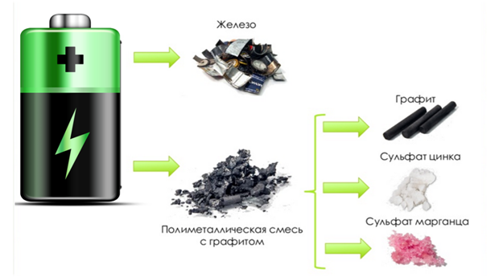
Рисунок 4. Что можно получить из отработанных батареек

Макулатура – это материал, который заменяет древесину при производстве бумаги. Чтобы изготовить 1 т. целлюлозы, понадобится около 5 кв. м древесины, а это более 15 деревьев. Использование отработанного бумажного материала позволяет сохранить экологические легкие планеты. Из 1 т макулатуры можно получить столько целлюлозы, сколько дают 5 кв. м древесины.
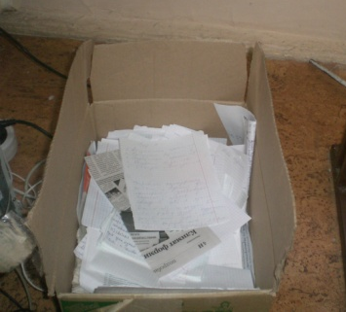
Рисунок 5. Способы сбора макулатуры

Решение этой задачи требует объединения усилий всех структур и слоев российского государства: населения, государственных структур, органов местного самоуправления, общественных организаций и коммерческих предприятий, а также нас самих. А если еще и вспомнить о том, что далекий 2018 год в России был объявлен Годом волонтерского движения, то создание и реализация этого Проекта должна была повысить у обучающихся желание принять в нем непосредственное участие.
Примечание:
Предлагаемый нами проект уже является действующим. А сейчас мы хотим показать как все начиналось и что мы сделали за время от его начала, и до сегодняшнего дня.
В нашем техникуме уже на протяжении нескольких лет проводится сбор и сдача на переработку макулатуры, в феврале этого года мы предложили собирать отработанные батарейки. И мы своей работой решили эту уже начатую работу сделать более массовой, наглядной и вовлечь в нее как можно больше людей.
Цель:
Формировать новую экологическую культуру, повышать сознательность обучающихся и сотрудников техникума через привлечение их в процесс раздельного сбора мусора для его дальнейшей переработки.
Задачи·
- Информировать обучающихся и сотрудников техникума о проблемах, создаваемых отходами, и о преимуществах раздельного сбора мусора;
- Способствовать снижению загрязнения территории техникума, города, страны, улучшению экологической обстановки в мире;
- Формировать новую экологическую культуру и положительное отношение к раздельному сбору мусора, как самому эффективному ресурсосберегающему средству;
- Привлечь внимание жителей города, городскую Администрацию к проблеме раздельного сбора отходов и их утилизации;
- Поставить эксперимент «Отходы - Доходы»;
- Своим примером вовлечь в эксперимент школы и организации города;
- Обратиться к руководству города о содействии создания пунктов приема отходов в черте нашего города;
- По итогам эксперимента, на вырученные деньги от сдачи батареек и пластиковых бутылок, приобрести биоразлагаемые пакеты и проводить городские акции по пропаганде отказа от загрязнения окружающей среды бытовыми отходами с раздачей этих пакетов.
Адреса и телефоны пунктов приема вторсырья:
ООО «Сибирский центр утилизации»
г. Кемерово пр. Ленина,33/3, тел. 44-15-60
Обезвреживание отходов II и III классов опасности.
Отходы аккумуляторов;
ООО «Системник»
г. Кемерово, пр. Советский, 9.
тел. (3842)75-81-08; 8-951-573-22-17
Электроника, стекло, пластмасса, ПЭТ бутылки, макулатура
ООО "ЭРЦ-Кемерово" (экологический региональный центр)
г. Кемерово, ул. 40 лет Октября, 2 ,(территория 8 цеха в здании типографии)

Практическая значимость:
экологический эффект;
уменьшение объёма мусора вывозимого на полигоны;
увеличение объёма перерабатываемого мусора;
извлечение опасных отходов;
развитие экологической культуры, вовлечение населения в раздельный сбор мусора;
мотивация к развитию раздельного сбора мусора;
экономический эффект;

Для педагогов:
- повышение профессионализма;
- внедрение новых методов в работе сподростками;
- личностный и профессиональный рост.

2. Ожидаемые результаты:
1 | Повышение у обучающихся уровня сознательного и ответственного отношения к окружающей среде
2 | Расширение знаний, формирование навыков цивилизованного обращения с мусором, бережного отношения к своему здоровью
3 | Формирование активной гражданской позиции, навыков проведения экологических мероприятий, способов конструктивного общения со сверстниками и взрослыми
4 | Формирование команды активных подростков, способных в дальнейшем тиражировать опыт
5 | Вовлечение в проект жителей города, Администрации Березовского городского округа, предприятий, школьников.
6 | Очистка территории техникума, города, Земли от мусора. Спасение животного и растительного мира.

Сроки реализации: начало - февраль 2018 года и далее бессрочно

- Содержание проекта
№ п/п | Основные мероприятия | Сроки реализа-ции | Ответствен-  ные
1 | Формирование молодежной группы для волонтерской работы по реализации Проекта. Привлечение внимания общественности, молодежи, местной администрации к проблеме. | Февраль –апрель 2018 | Кривушина С.Б.
2 | Проведение внеклассных мероприятий с обучающимися техникума с целью ознакомления с предстоящей работой и ее важностью | Март 2018 | Кривушина С.Б.,  Борцова К.  Дубина Д.
3 | Организация сбора отработанных батареек и поиск места их сдачи для дальнейшей переработки | В течении учебного года | Кривушина С.Б.,  Борцова К.  Дубина Д.
4 | Организация сбора макулатуры и поиск места ее сдачи для дальнейшей переработки | Сентябрь – июнь (ежегодно) | Ванина Л.П., зав.хоз техникума, инициативная группа
5 | Организация сбора пластиковых бутылок и полиэтиленовых пакетов и поиск места их временного хранения и сдачи для дальнейшей переработки | Сентябрь – июнь (ежегодно) | Кривушина С.Б., инициативная группа
6 | Сбор информации о реализации проекта и отчеты о нем в СМИ | Март-апрель (ежегодно) | Кривушина С.Б., участники Проекта
7 | Информирование, администрации техникума о проекте с целью вовлечения заинтересованных лиц. | май (ежегодно) | Кривушина С.Б., инициативная группа
8 | Создание одноименной группы в социальных сетях с целью пропагандирования работы и вовлечение в нее новых людей | сентябрь  2018 | Кривушина С.Б.,  Борцова К.  Дубина Д.
9 | Подведение итогов работы Проекта | июнь (ежегодно) | Кривушина С.Б., инициативная группа
10 | Изготовление рекламных буклетов и распространение их среди жителей города | В течении учебного года | Кривушина С.Б., преподаватель информатики
11 | Привлечение спонсоров с целью финансовой и технической поддержки | (ежегодно) | Кривушина С.Б., инициативная группа
12 | Согласование действий с другими природоохранными организациями города на крупных предприятиях и Администрации Березовского городского округа. | ежегодно | Кривушина С.Б., администрация техникума, Борцова К.
13 | Участие в городских, областных и другого рода конкурсах | ежегодно | Кривушина С.Б.,  обучающиеся техникума
14 | Размещение информации о проекте на сайте техникума | ежегодно | Кривушина С.Б.  Борцова К.  Дубина Д.
15 | Согласование действий с администрацией техникума | ежегодно | Кривушина С.Б., инициативная группа
16 | Сбор, хранение и вывоз для дальнейшей утилизации отходов | Ежегодно май-июнь | Кривушина С.Б., Ванина Л.П., зав.хоз техникума
17 | Анализ работы по проекту за время его действия. | Ежегодно (июнь) и по истечении намечен-ного срока | Кривушина С.Б.,  инициативная группа
18 | Определение перспектив дальнейшего развития проекта. | Июнь (ежегодно) | Кривушина С.Б.  инициативная группа

4. Ресурсная база (с которой все начиналось)
№  п/п | Статья расходов | Обоснование потребности в ресурсах | Количество | Источники ресурсов
1 | Мешки для сбора пластиковых бутылок, коробки для макулатуры, емкости для отработанных батареек | Раздельный сбор мусора | Мешки 50 -100 штук, коробки по количеству кабинетов, емкости для батареек по мере наполнения | Мешки – покупка из средств, вырученных за счет сдачи батареек;  Коробки взять в магазине «Студенческий»;  Для сбора батареек использовать 5-литровые пластиковые бутылки
2 | Аптечка | Оказание первой медицинской помощи | стандартный набор медикаментов – 1 шт | техникум (мед. кабинет)
3 | Печать буклетов | Для агитационно-просветительской работы | 50 штук | техникум, информационно-методический центр
4 | Интернет- ресурсы | Для сбора информации о местах приема отходов, о подобных Проектах в других городах, а также для распространения своего опыта согласование действий | компьютер – 1шт | техникум, информационно-методический центр
5 | Помещение для временного хранения отходов (до сдачи) | Вывоз небольшого количества отходов не окупит затраты на ГМС | Один из цехов учебных мастерских | Техникум, учебные мастерские

5. «Отходы - Доходы»
Мы встречались с завхозом техникума Ваниной Любовью Петровной и она охотно рассказала нам о том куда и по какой цене техникум сдает макулатуру, а также на что тратятся эти средства. Заведующая библиотекой Светлана Николаевна Корн показала нам, как готовится литература для списания и складируется для дальнейшей сдачи на макулатуру. Прошлые годы макулатуру увозили сдавать в Кемерово по адресу улица Западный проезд,13А ЗАО «СОФТИ». Мы нашли, и другие пункты приема и теперь будем сравнивать, и решать где нам это удобнее и выгоднее.
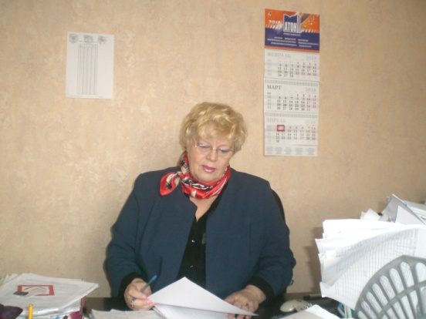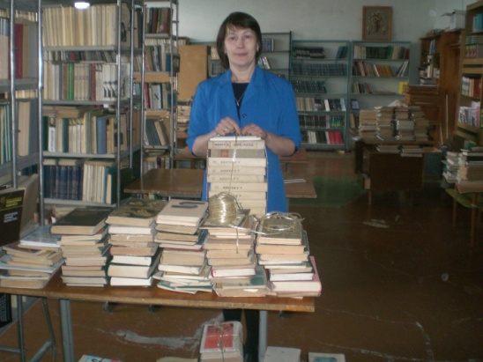
Рисунок 7. Интервью со «Знатоками дела»
Из опыта прошлых лет известно, что собираем и сдаем макулатуру в техникуме примерно на 800 кг. Макулатура эта отвозится в Кемерово. Сдавали ее по цене 6000 руб\тонна. На вырученные, от сдачи макулатуры средства приобретается:
- Бумажные полотенца (упаковка по 2 рулона) за 20 рублей;
- Туалетная бумага – 2,5 рубля за рулон;
- Салфетки бумажные – 10 рублей за упаковку (в упаковке 100 шт)

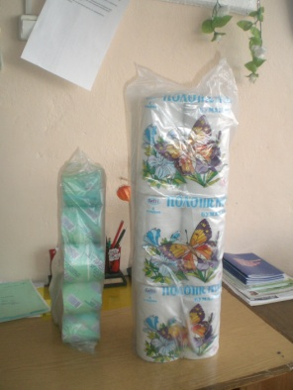
Рисунок 8. Приобретено за счет сдачи макулатуры
Мы выяснили, что батарейки принимаются в Кемерово в пункте сдачи вторсырья по цене 20 руб\кг. На сегодняшний день уже собрано 10 литров батареек, общей массой примерно 10 кг.
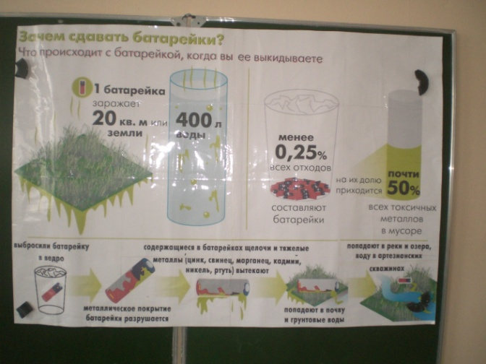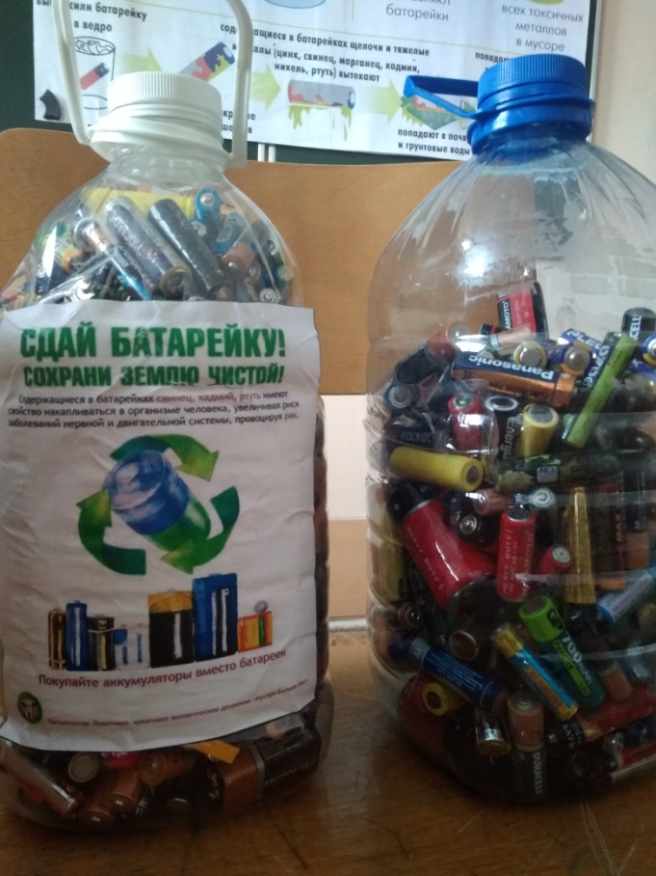
Рисунок 9. Сбор батареек
К сожалению, сбор пластиковых бутылок и целлофановых пакетов еще не начат. Для его осуществления необходимы специальные контейнеры или, на первое время большие мешки. Но даже если начать собирать, то понадобится место для их временного хранения. Поэтому чаще всего у нас в техникуме можно наблюдать такую картину:
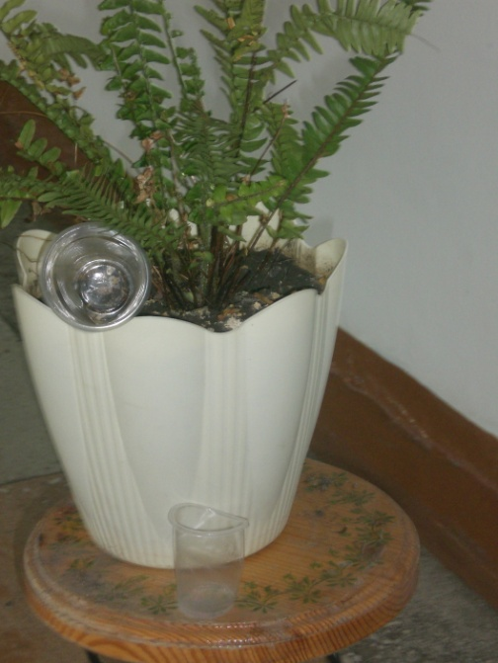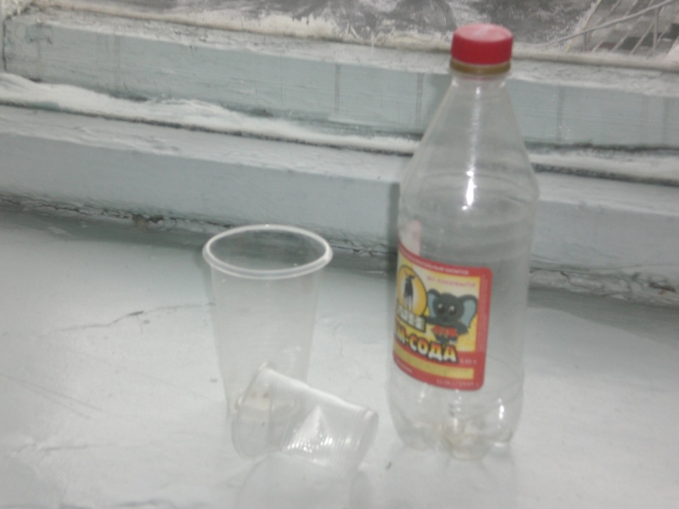
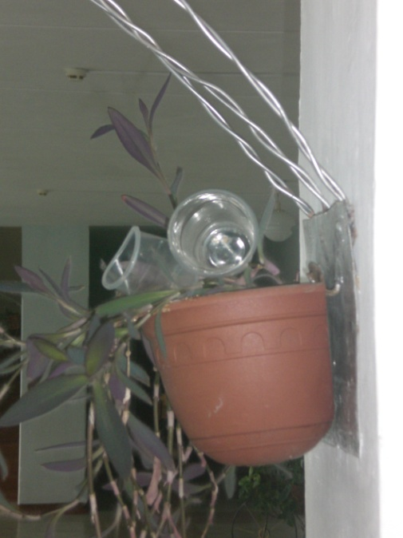
Рисунок 10. Пластик везде

- Результаты работы Проекта
За время работы Проекта наш техникум добился следующих результатов:
  - На территории техникума и территории общежития установлены контейнеры для раздельного сбора ПЭТ бутылок, ТБО, бумаги и картона, пищевых отходов;
  - По два раза в год производится сдача макулатуры ( в среднем более 1 тонны за учебный год);
  - Производится сбор и сдача отработанных батареек (36-45 кг в год);
  - Изготовление арт-объектов из пластиковых крышек для их дальнейшей установки в детских садах города.

Вывод:
Теперь мы точно знаем, зачем нужна сортировка мусора, и каковы преимущества раздельного сбора.
Разделяя отходы, мы:
- получаем доходы;
- сокращаем количество засорённых мусором территорий;
- бережём богатства природы;
- возвращаем уже добытые ресурсы в производство;
- очищаем свою совесть.

Сортировка мусора, конечно, не спасёт мир, но хотя бы сделает его чище. Только мы, люди, живущие сейчас, можем повлиять на экологию планеты в будущем, на то, какой достанется Земля нашим детям и внукам.

Информационное обеспечение проекта

Основная литература
- Чернова, Н. М. Экология (базовый уровень) : учебник 10-11 классов \ Н. М. Чернова, И. А. Жигарев, В. М. Галушин; под редакцией И. А. Жигарева. – 7-е изд., перераб. – Москва : Дрофа, 2019. – 304 с. – ISBN 978-5-358-23088-0.
- Чекалина Т.А. Материалы сборника конкурсных работ «Лучший волонтерский (добровольческий) проект в профессиональной организации» [Текст]: электронное издание, диск – Кемерово: Департамент образования и науки Кемеровской области ГБОУ ДПО «Кузбасский региональный институт развития профессионального образования», 2018; составители: Т.А. Чекалина, Е.В.Васина, Л.В. Гридаева, Т.Н. Повесина
- Константинов, В. М. Экологические основы природопользования : учебник для учреждений сред. проф. образования \ В. М. Константинов, Ю. Б. Челидзе. – 14 издание стереотипное. - Москва : «Академия», 2017. – 240 с. – ISBN 978-5-4468-008-7.

Интернет-ресурсы

4. Российская Федерация. Законы. Об охране окружающей среды : Федеральный закон №195-ФЗ "О проведении эксперимента по квотированию выбросов загрязняющих веществ и внесении изменений в отдельные законодательные акты Российской Федерации в части снижения загрязнения атмосферного воздуха" [принят Советом Федерации 1 дек.1999 г. : одобрен Советом Федерации 23 дек. 1999 г.: в ред. на 13.07.2015г. №213-ФЗ]. – // КонсультантПлюс : [сайт]. - URL: http://pravo.gov.ru/proxy/ips/?docbody=&nd=102063865&rdk=&backlink=1. .– (дата обращения : 26.05.2020). – Режим доступа : свободный.

5. Российская Федерация. Постановления. Правила использования природных ресурсов: постановление Правительства РФ: [Утв. 15 авг. 1997 г. № 1036: в ред. от 10 мая 2007 № 276]. – // КонсультантПлюс : [сайт]. - URL: http://ozpp.ru/laws2/postan/post7.html. (дата обращения : 26.05.2020 ). – Режим доступа : свободный.

Приложения:
Приложение 1. Внеклассное мероприятие о вреде батареек выброшенных на свалку. Процесс сдачи батареек на утилизацию
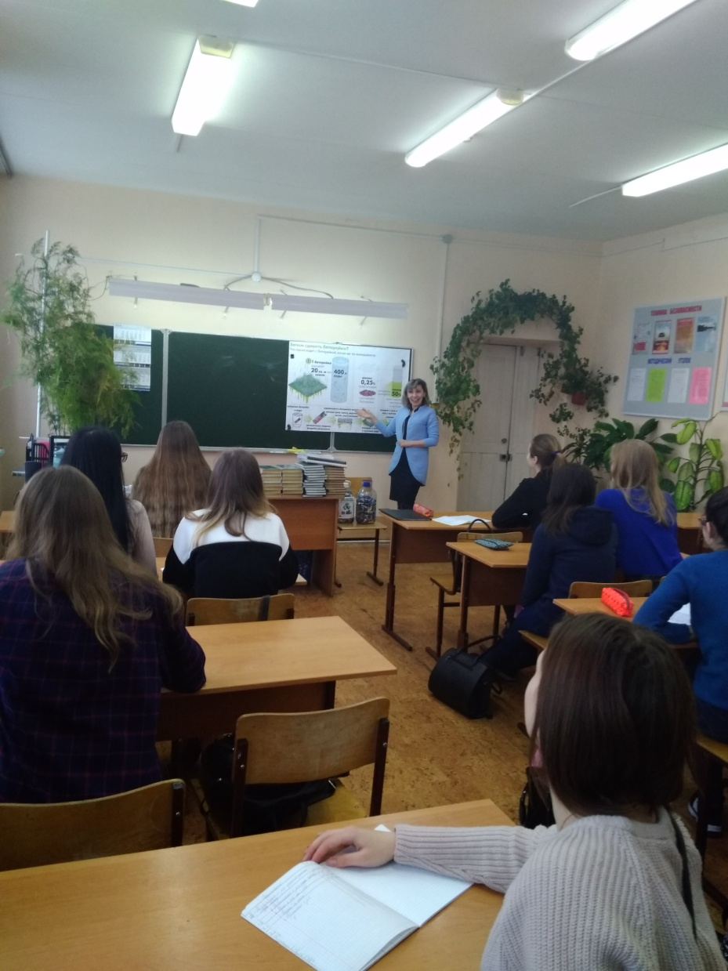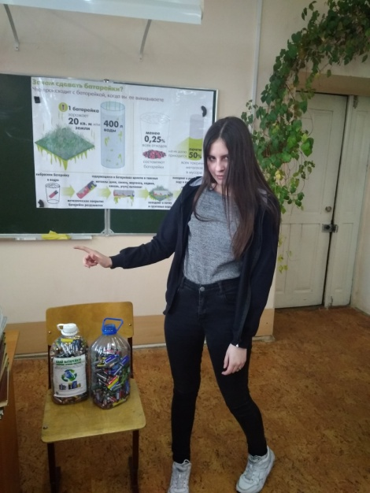
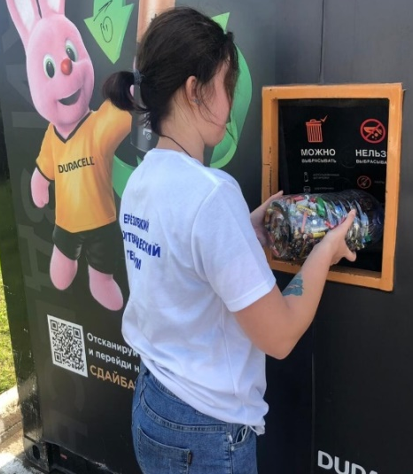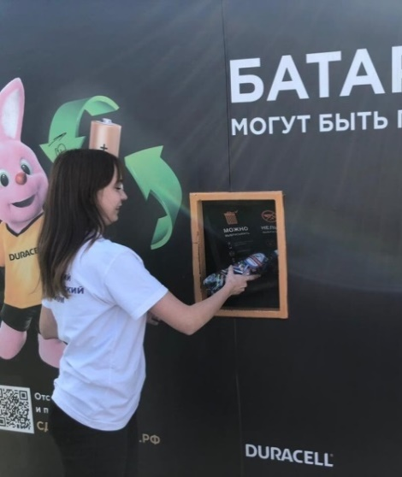

Приложение 2. Педагоги и студенты собирают и сдают на переработку макулатуру

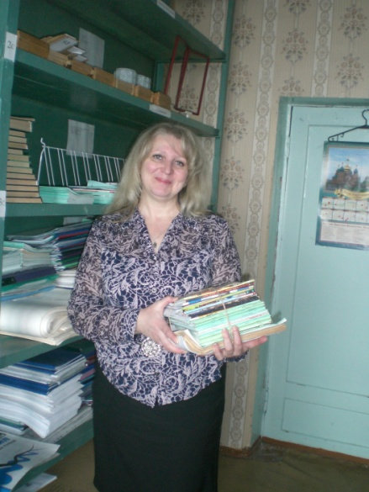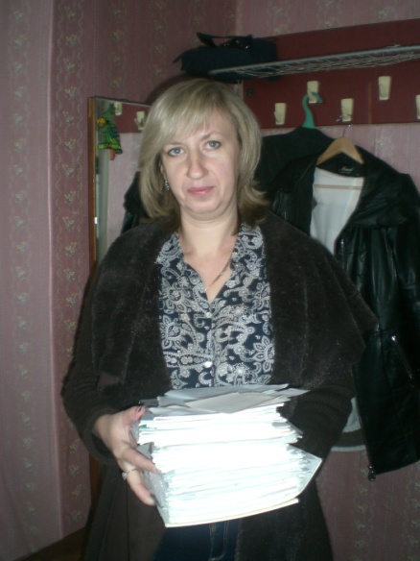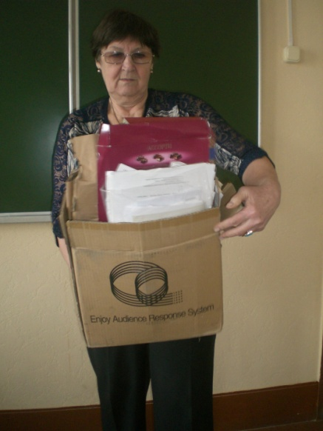

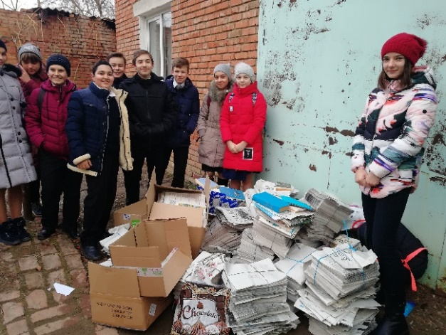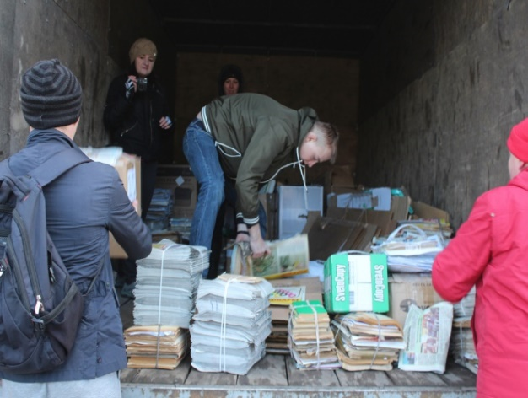

Приложение 3 Контейнеры у общежития

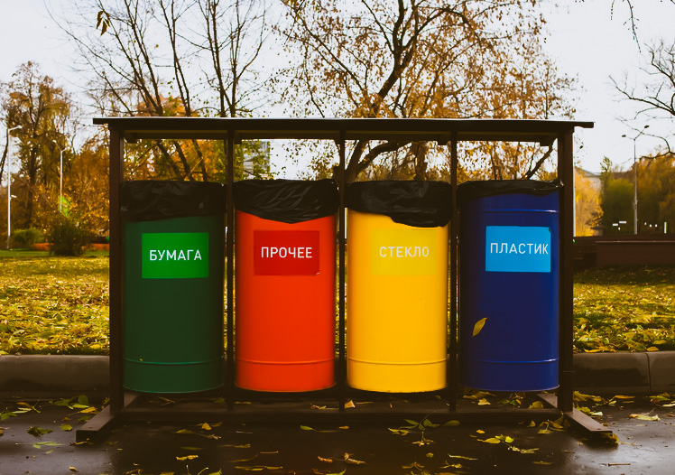

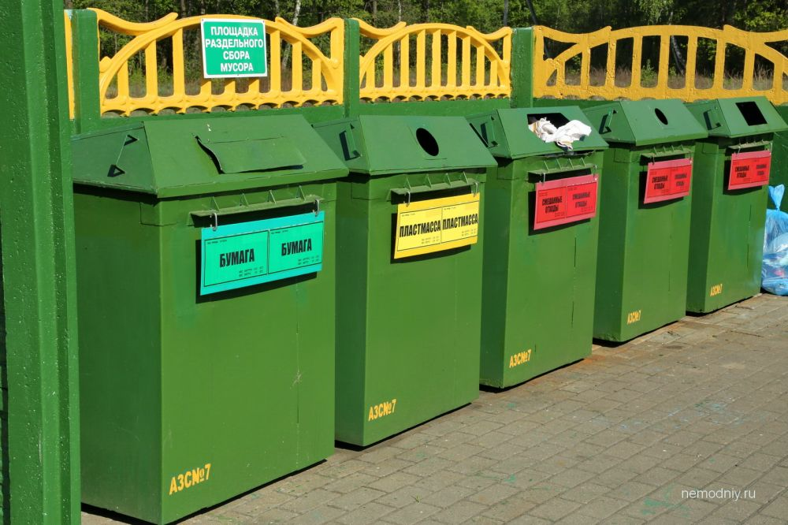
Контейнеры во дворе техникума

Приложение 4 Арт-объекты из пластиковых крышек
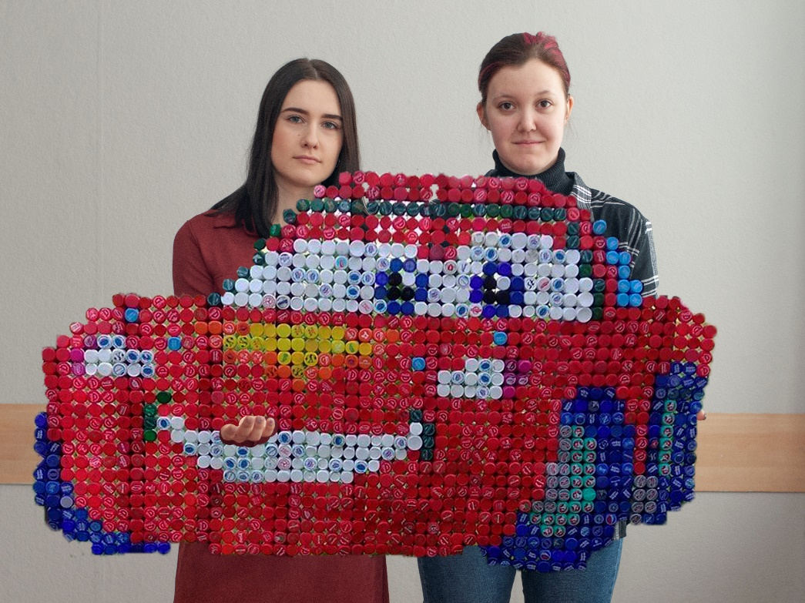

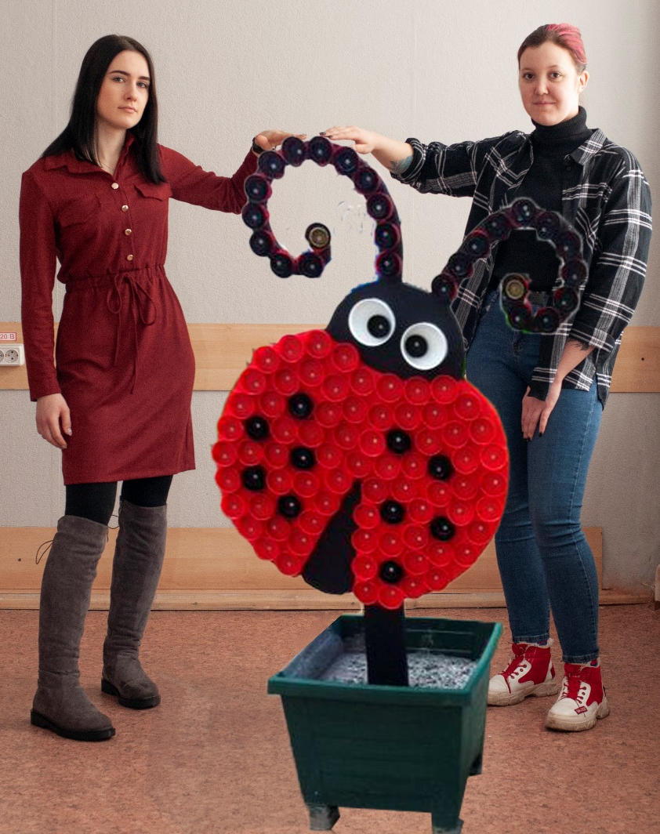
Приложение 5 Один из буклетов о проблеме мусора
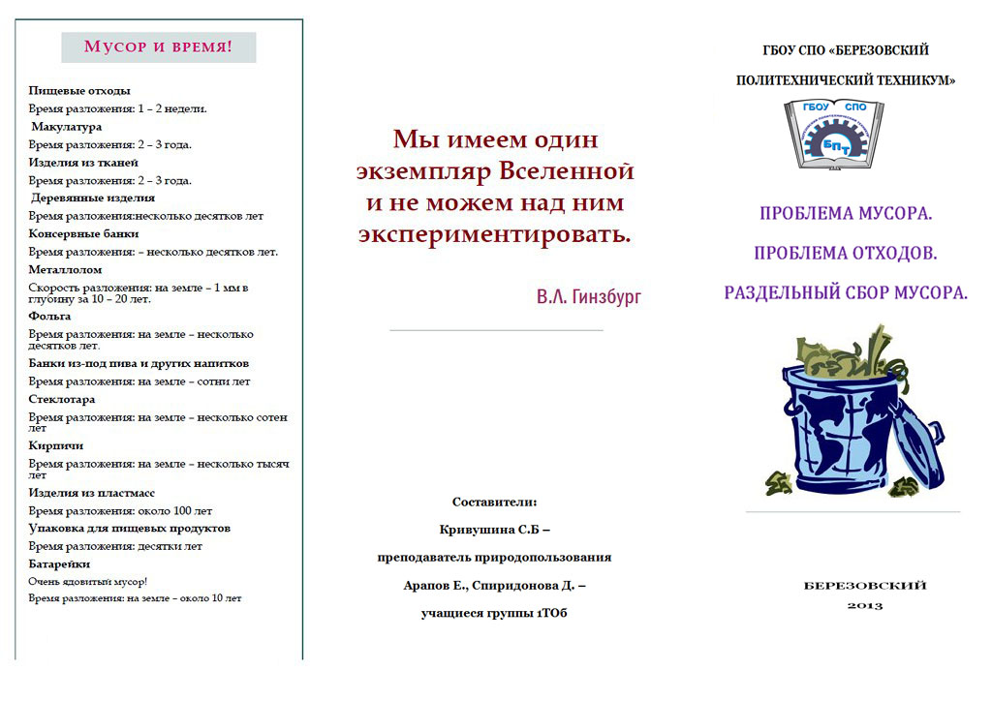
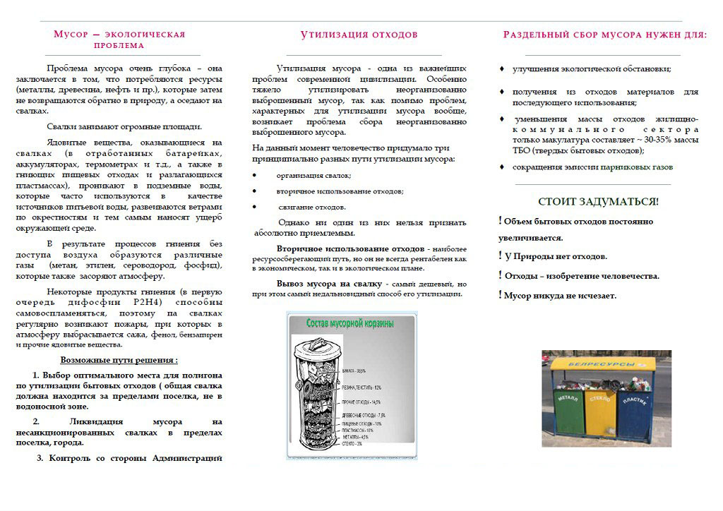

Приложение 6 Дипломы и грамоты
